Министерство образования и молодежной политики Чувашской Республики АУ ЧР Центр внешкольной работы «Эткер» Минобразования Чувашии

МБОУ «Староурмарская СОШ» Урмарского района Чувашской Республики

Исследовательская краеведческая работа на тему:
«Культура и фольклор родного края»

Работа ученика 9 класса
МОУ «Староурмарская СОШ»
Урмарского района
Чувашской Республики
Григорьева Максима

Руководитель:
учитель КРК
Алексеева Людмила Николаевна

д. Старые Урмары – 2016

Оглавление:
- Введение………………………………………………………………3-4 стр.
- Цели и задачи ……………………………………………………………4 стр.
- Изученность проблемы исследования………………………………..4-5 стр.
- Методы и материалы исследования………………………………….....5 стр.
- Фольклорные коллективы республики и Урмарского района……..5 - 7стр.
- Народный фольклорный ансамбль «Парне» («Мерчен»)………....7-10 стр.
- Выводы………………………………………………………………….10 стр.
- Библиография………………………………………………………...…11стр.
- Приложения…………………………………………………... 12-22 стр.

Введение
«…От стариков нам не досталось
Ни золота, ни серебра.
Что золото! Такая малость!
Зато нам солнце завещалось –
Нет в мире лучшего добра.
Достались песни нам в наследство.
Куда же их девать, ответь?
Все в памяти храним мы с детства,
От песен никуда не деться,
И нам еще немало петь.
Мы складно запоем и зычно,
Когда нас петь попросят вдруг.
Ведь мы же не косноязычны.
Пусть песни старые отличны,
Споем-ка новую, мой друг….»¹
Чтобы понять настоящее и увереннее идти в будущее, нужно почаще заглядывать в прошлое.
«Мой народ сохранил сто тысяч слов, сто тысяч песен, сто тысяч узоров", - сказал в конце XIX века патриарх духовного возрождения чувашского народа И. Я. Яковлев. Фраза эта стала крылатой, потому что отразила любовь и гордость, которыми окружал народ свои духовные ценности. Эта фраза актуальна и по сей день.
Деревня Старые Урмары имеет древнюю и богатую историю. Староурмарцы по праву гордятся со своими жителями. Из века наши предки трудились на этой земле, жили и радовались каждому дню, отмечали праздники, слагали песни.

¹Ухсай Я. Г. Стихи и поэмы / Я. Г. Ухсай. – Москва, 1980. – С. 1
Жители нашей деревни ведут активную работу по по возрождению и пропаганде песенно-музыкальных и обрядовых традиций. Важную роль играет фольклорный ансамбль «Мерчен». Который своими народными песнями поднимает дух жителей нашей деревни, любовь к Родине, уважение старших. «Мерчен» не только исполняет песни, но собирает народный фольклор, чтобы возродить утраченное, сохраняя их для потомков.
И мы тоже решили с этой целью больше узнать о фольклоре нашей деревни, а особенно уделить большое внимание ансамблю «Мерчен», который исполняя народные песни создает глубокий и правдивый «автопортрет» народа, его характера, психологии, способностей, взглядов на мир.
И мы, подрастающее поколение, несем большую ответственность за сохранение традиций и культуры своей малой Родины.
Цель и задачи:
Цель:
Исследовать историю чувашского музыкального фольклора на территории деревни Старые Урмары.
Задачи:
- Активизация волонтерского движения;
- Пробудить интерес к культурному прошлому и современности родного края;
- Получить навыки ведения исследовательской работы;
- Формирование духовности, культуры, гражданской ответственности, национального самосознания.
Изученность проблемы исследования
Проблема исследования всегда была и остается. Каждый человек, шагающий со временем, должен знать свою историю, свою культуру, свои традиции, свой фольклор. Но не каждый пытается узнать о музыкальном фольклоре. В последнее время большое внимание начали уделять эстрадным песням, современным танцам. Поэтому проблема, сохранить народные традиции, с каждым годом все растет и растет. Над этой проблемой большую работу ведут участники «Мерчен». И мы, школьники «Староурмарская СОШ», хотим больше узнать о музыкальном фольклоре нашей деревни. Это и побудило нас вести исследовательскую работу.
Методы и материалы исследования
Прежде чем начать исследовательскую работу мы зашли в Интернет на сайт Чувашской Республики, чтобы узнать о чувашском народном фольклоре. Здесь мы нашли и ознакомились материалами о народном фольклоре. Побывали в Староурмарской сельской администрации, где нас направили на правильный путь исследования, т.е. в Староурмарский сельский дом культуры. Здесь директор СДК Андреева И.В. ознакомила нас работой фольклорного ансамбля «Мерчен» и познакомила нас с коллективом. Также огромную помощь оказала нам участница ансамбля Шурина М.С.. Она познакомила нас традиционными песнями нашей деревни, некоторые мы записали. А также большую помощь нам оказала учитель музыки МОУ «Староурмарская СОШ» Васильева Г.Г. Она научила нас классифицировать народные песни.
Мы выяснили, что народный фольклор имеет глубокие корни в прошлое.
Материалами исследования для нас служили: фотоаппарат, рулетка, блокнот, карандаш, видеокамера.
Фольклорные коллективы республики и Урмарского района
Сегодня в культурно-досуговых учреждениях Чувашской Республики действуют 4738 коллективов самодеятельного народного творчества (60571 участник). В развитии народного творчества ведущая роль принадлежит коллективам, удостоенным звания «народный». На 1 января 2007 г. в республике насчитывается 219 коллективов со званием "народный". В их числе – 44 театральных, 35 фольклорных, 18 вокально-инструментальных и 17 вокальных ансамблей, 40 хоров, 21 ансамбль песни и танца, 31 хореографический коллектив, 5 духовых оркестров и 5 оркестров народных инструментов, 3 кино-фотостудий.
По данным статистической отчетности, на 01.01.2008 год в КДУ республики действует 514 фольклорных коллективов (на 22 меньше, чем в 2006 году) числом участников 7705 человек. Существенно уменьшилось количество коллективов в Аликовском (- 10), Красночетайском (-6), Порецком (-4), Урмарском (-4), Ядринском (-4) и некоторых других районах.
Ведущая роль в развитии данного вида народного творчества принадлежит коллективам, удостоенным звания «Народный самодеятельный коллектив художественного творчества». На сегодняшний день в 17 районах республики - 34, что составляет 6,6 % от общего числа фольклорных коллективов. Лишены звания «народный» фольклорный ансамбль «Шуракăш» Буртасинского СДК Вурнарского и детский фольклорный ансамбль Мишуковского СДК Порецкого районов, ансамбль «Тевет» Старошемуршинского СДК Шемуршинского района в связи с прекращением систематической творческой деятельности. В 2007 году за исполнительское мастерство и высокий художественный уровень репертуара звания «народный» удостоены детский фольклорный ансамбль «Коляда» Порецкого РДК и фольклорный ансамбль «Сăр ен» Персирланского РДК Ядринского района.
Фольклорные коллективы ведут большую работу по популяризации народных музыкально-обрядовых традиций и приобщению подрастающего поколения к ценностям национальной культуры.¹
В этой работе немаловажную роль играет и фольклорный коллектив «Мерчен» (руководитель Ирина Андреева) при Староурмарском сельском доме культуры, а также народный ансамбль «Сарнар» (руководитель Валентина Гаврилова) при Орнарском доме культуры. Также действуют фольклорные коллективы и ансамбли «Энĕш» - Бишевское ЦСДК; фольклорный коллектив
¹Чувашский республиканский Дом народного творчества, АУ Чувашской Республики
«Çăлкуç» при МУК Большеяниковского ЦСДК, руководитель Валентина Яковлева; трио Шоркистринского ЦСДК, руководитель - Ольга Яковлева; Народный фольклорный ансамбль «Парне»; фольклорный ансамбль «Шуçăм» при Тегешевском ЦСДК, руководитель — Надежда Гаврилова; фольклорный ансамбль «Çăлкуç» при Ковалинском ЦСДК, руководитель — Владимир Табаков; исполнительница чувашской народной песни - Мария Сытина с. Шоркистры; детский фольклорный ансамбль «Шевле» Чубаевский ЦСДК, руководитель — Людмила Цыфаркина; детский фольклорный ансамбль «Парне-сарне».
6.02.2010 года в МУК «МКДЦ Урмарский» состоялся первый районный фестиваль — конкурс исполнителей народной песни времен Великой Отечественной войны «Алăкран тухрăм, ай, тайăлтăм...». За высокое исполнительское мастерство и активное участие все участники были награждены дипломами и ценными призами.
Народный фольклорный ансамбль «Парне» («Мерчен»)
Большую работу по возрождению и пропаганде песенно-музыкальных и обрядовых традиций Урмарского района (до 1998 года ансамбль назывался «Парне») ведет народный фольклорный ансамбль «Мерчен», созданный на базе Краеведческого музея. Основателем коллектива явилась большой энтузиаст,
бывший учитель, отличник народного образования, залуженный учитель и заслуженный работник культуры Чувашской Республики Елена Ильинична Сергеева.
С первых дней существования ансамбль «Парне» стал заниматься сбором и разучиванием произведений устного народного творчества своего района. Первый концерт коллектива состоялся 6 ноября 1987 году и был посвящен 70-летию Великого Октября. Этот день и является днем рождения коллектива. С 1987 по 1989 годы коллектив показывал на клубных сценах района старинный осенний обряд «Кĕр сăри», проводил праздники деревень. С тех пор участники ансамбля не только выступают на сцене районного Дома культуры, но всегда с каждой новой программой выезжают в села, знакомят сельчан с песенными, обрядовыми и танцевальными традициями своего района. Коллектив воссоздает на сцене такие обряды и праздники, как «Хĕр сăри», «Нимене», «Ҫĕнĕ пӳрт ĕçки». Каждый год ансамбль принимает активное участие в «Дне пожилых», дарит им песни их молодости, доставляя тем самым большую радость.
Вначале коллектив состоял только из людей пожилого возраста. Со временем и с ростом популярности в коллектив стали приходить люди среднего возраста и молодежь. Коллектив стал чаще выезжать за пределы района, принимать участие в республиканских и Всечувашских праздниках и фестивалях народного творчества: «Чăваш ахах-мерченe», «Сăрпа Ҫавал çаврисем», «Ĕмĕрсен эрешĕсем», «Родники Поволжья». В 1997 году ансамблю присвоено почетное звание «народный», в этом же году по приглашению чувашского культурного центра Татарстана принял участие в фольклорном фестивале, проведенном в г. Чистополе. В 2001 году - в г. Юдино.
По инициативе Е. Сергеевой при коллективе создана детская группа «Парне-сарне». Дети хоть и учатся в поселковых школах и плохо владеют родным языком, с удовольствием ходят в ансамбль и поют чувашские народные песни, водят хороводы, разучивают различные народные игры.
Детям это очень нравится. В 1998 году ансамбль «Парне-сарне» стал лауреатом республиканского детского фестиваля фольклора «Пĕчĕк çеç путене».
Вначале коллектив выступал в подлинных костюмах, шитых из тонкого белого холста. Со временем для коллектива на Урмарской швейной фабрике были сшиты точные копии местного национального костюма. Песни и танцы исполняются в сопровождении гармони, барабана, бубна и других национальных инструментов, которые оживляют и украшают концертные программы коллектива.
В 1998 году ансамбль был переименован в «Мерчен». И с тех пор в деревне Старые Урмары работает клуб «Мерчен». Ансамбль принимает активное участие во всех культурных мероприятиях как в районе, так и за его пределами. И каждый раз возвращается с грамотами и дипломами. (Приложение на стр.20-22) 2007 году ансамбль участвовал на празднике «Акатуй» чувашской диаспоры в Москве. (Приложение на стр.20) Не раз принимал участие в праздновании Дня Республики в Чебоксарах. Ежегодно участвовует в отчет-смотре художественной самодеятельности среди творческих коллективов района. (Приложение на стр. 16).
Также в 2011 году завоевал звание «Лучший фольклорный коллектив» на районном фестивале художественной самодеятельности. (Приложение на стр.21). А в сентябре ансамбль «Мерчен» принял активное участие на районный фестиваль-конкурсе гармонистов, частушечников и плясунов «Играй гармонь, звени частушка» (Приложение на стр.17).
Ансамбль «Мерчен» объединяет любителей и ценителей чувашской народной песни, бережно хранит традиции местного населения. Сейчас коллектив состоит из 12 человек, возраст которых от 35 до 75 лет. Работает в непосредственном контакте с Птицефабрикой «Урмарская». Руководит ансамблем директор сельского дома культуры Андреева И.В. (Приложение на стр.15).
Коллектив создан из участников разной сферы деятельности. Здесь есть и библиотекарь, и бухгалтер, и воспитатель детского сада, а также продавец, кассир, рабочий. Пусть они трудились в разных организациях, но их связывает любовь к песне, которая из поколения в поколение несет воодушевленность, лиризм, мудрость и простоту человеческой души. У них один взгляд на жизнь. Они умеют веселиться, понимают и ценят друг друга. У них одна задача – возродить утраченное, сохранить традиционную культуры чувашского народа. Активными участниками ансамбля являются Михайлов Н.П., Михайлова А.В., Алексеева Е.М., Григорьева Н.Г., Шурина М.С., Григорьев В.Г., Рублева Э.П.
Мы также выяснили, что коллектив не только исполняет народные песни, но собирает их. У участницы ансамбля Шуриной Минадоры есть песенник, где собраны более 200 песен нашей местности. Мы записали свадебную песню и песню которую исполняют когда уходят на военную службу. (Приложение на стр. 12-14).
Участники «Мерчен» участвуют во всех мероприятиях, проводимых в досуговом центре. Они здесь вышивают, шьют, занимаются вязанием. Часто их работы можно видеть на различных выставках. Мы предоставили работы моей бабушки Григорьевой Н.Г (Приложение на стр.18) и участницы Александровой Р.В. (Приложение на стр. 19).
Выводы
Цели и задачи, которые мы поставили перед собой, нами достигнуты. Мы много нового узнали о чувашском музыкальном фольклоре, о фольклорных коллективах нашей республики, нашего района, о традиционных песнях и нашей деревни, ближе познакомились замечательными и добродушными людьми из фольклорного ансамбля «Мерчен».
Проделав большую работу, мы приятно удивились, что народная музыка и ее лиричность более близка нам, чем современная эстрадная музыка. Мы очень благодарны коллективу «Мерчен», что они сохраняют традиции нашего народа, нашей деревни, возрождая утраченное, выявляя творческие способности среди населения.
Мы довольны своей работой и благодарны отделу образования и молодежной политики, что проводятся такие конкурсы, где можно узнать и о богатом чувашском музыкальном фольклоре.
Возродить утраченное - это долг каждого человека.

Библиография:
1. Ухсай Я. Г. Стихи и поэмы / Я. Г. Ухсай. – Москва, 1980.
2. Кузьмин А.И. Чувашии.-Ч.:ГУП «ИПК «Чувашия», 2008. – 472с; илл. – (Серия «Культурное наследие народов России»
3. Иванов В.П. Чуваши: история и культура. Том 2.- Чебоксары: Чуваш.кн.изд-во, 2009.-335 с.
4. Лаврентьева С.Г. Фольклорные коллективы чуваши. Краткий очерк о творческой деятельности.- Чебоксары: Чувашский республиканский Дом народного творчества.

Приложения
Семейно-бытовые песни нашей деревни
Свадебная песня, которая исполнялась во время выкупа невесты со стороны жениха:
Чӳрече çинчи мерченне
Тăрать-и тесе килтĕмĕр.
Хăтисемпе тăхлачсене
Ҫӳресси тесе килтĕмĕр.

Кӳртеççĕ – и те кӳртмеççĕ-и?
Кӳртмесен каялла каятпăр
Кӳртмесен каялла каятпăр
Хĕрне илсе каймастпăр.

Пирĕн хăта килĕнче
Йĕри-тавра сарă сак
Йĕри-тавра сарă сак
Ыр хăнасене лармалли.

Пирĕн хăта килĕнче
Йĕри-тавра йĕс пăта
Йĕри-тавра йĕс пăта
Ыр тумтире çакмалли.

Карнис çинчи квакарчăн
Вĕттĕн-вĕттĕн пускалать
Пирĕн хĕрĕн тӳр тусĕ
Варне тытса макăрать.

Эпир кинĕн тӳр тусне
Лаççа хупса хутăмăр,
Ытла выçă вилесрен
Кĕл пашалу патăмăр.

Тевет куççи хурт куççи
Татмаллипех килнĕ эпир.
Ай-хай кинĕм хамăрăн
Илсе каймах килнĕ эпир.

Симĕс пуçлă кăвакал
Шыв çине пăхса нартлатать.
Аяй кинĕм хамăрăн
Амăш çине пăхса макăрать.
Рекрутская песня
В сюжетах рекрутских песен преобладают мотивы тоски и печали расставания с родным домом, любимой девушкой, друзьями; эти чувства сочетаются с мужеством и удалью будущих солдат.
Чĕнтĕрлĕ кĕпер айĕнче
Чĕпĕллĕ кăвакал сасси пур.
Ҫакăях Вăрмар ялĕнче
Хурлăхлă салтак сасси пур.

Хураях вăрман варринче
Хурама йывăç хурлăхлă.
Ҫакă Вармар ялĕнче
Манăн çамрăк пуç хурлăхлă.

Пăттине пĕçернĕ, çуне сапнă,
Ҫиес килмест, анне, мĕн тăвас?
Лашине кӳлсе çавăрса тăратнă,
Каяс килмест, атте, мĕн тăвас?

Сывă пул, Вăрмар, сывă пул.
Ҫитиех çăва тухиччен.
Сывă пул, савни, сывă пул
Эп çаврăнса киличчен.

Чăнкăр-чăнкăр чĕн йевен
Тăраях юлчĕ вите умне.
Чунăмрах юратнă савнийĕ
Тăраях юлчĕ Вăрмара.

Пăхмаях пилеш пит хитре,
Ҫиме тăрсан пит йӳçĕ.
Калама салтак пит лайăх,
Кайма тăрсан пит йывăр.

Кайăк хур карти вĕçнĕ чух
Кайриех мала ан тейĕр.
Эпĕ-ех тухса каййиччен
Тасални паха ан тейĕр.

Анне, апата ларсассăн
Тупанĕç-ха сан ачусем.
Пуртех пулса, эп пулмасан,
Шывланĕç-ха сан куçусем.
Песни записаны от участницы ансамбля «Мерчен» Шуриной М.С. (Приложение на стр. 15).

Руководитель фольклорного ансамбля Шурина М.С. – хранительница
«Мерчен» Андреева И.В. народных песен нашей деревни

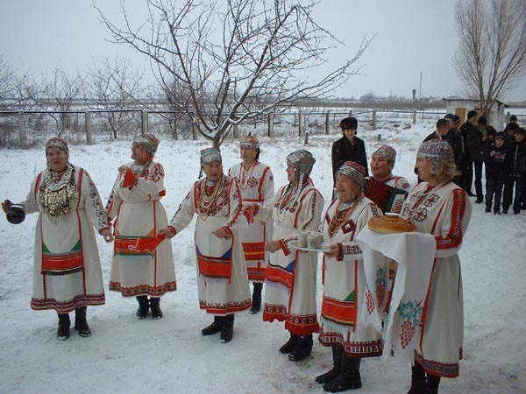
Открытие физкультурно-оздоровительного центра "Улaп" (30.11.2005 г.)
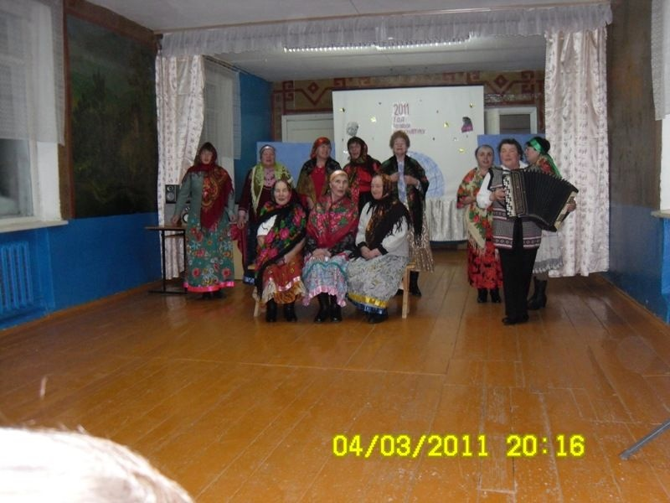
Отчет – смотр художественной самодеятельности среди творческих коллективов Урмарского района

Районный фестиваль-конкурс гармонистов, частушечников и плясунов «Играй гармонь, звени частушка» 2011 год 21 сентябрь
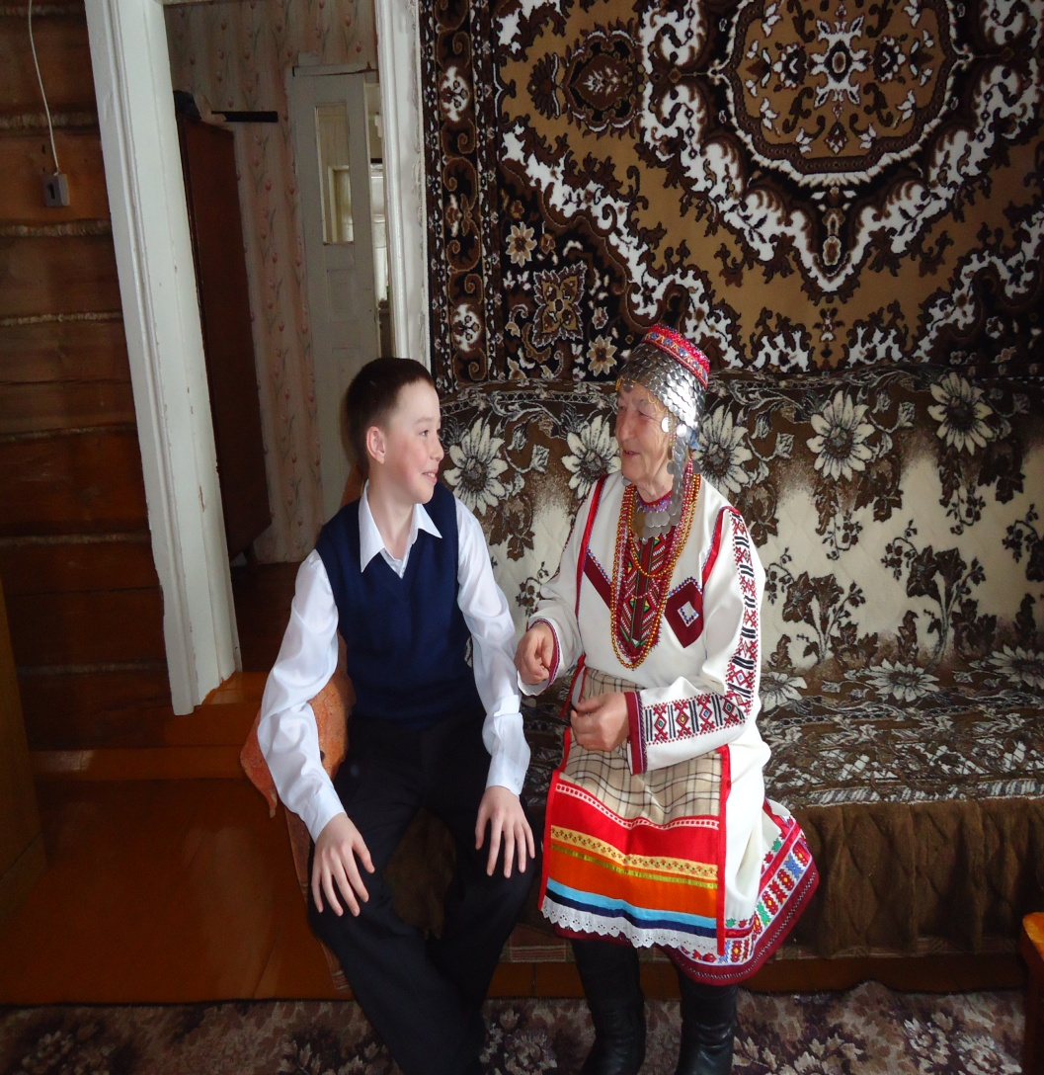
Моя бабушка Григорьева Нина Гавриловна - активная участница ансамбля «Мерчен»
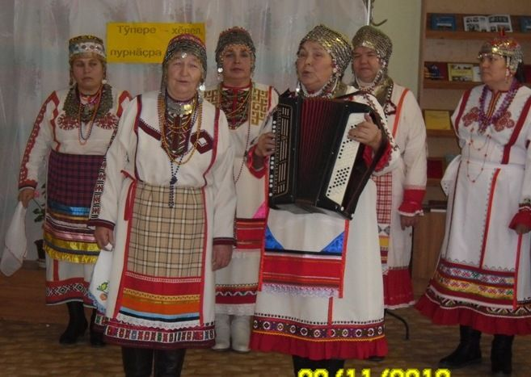
Моя бабушка солистка ансамбля «Мерчен»
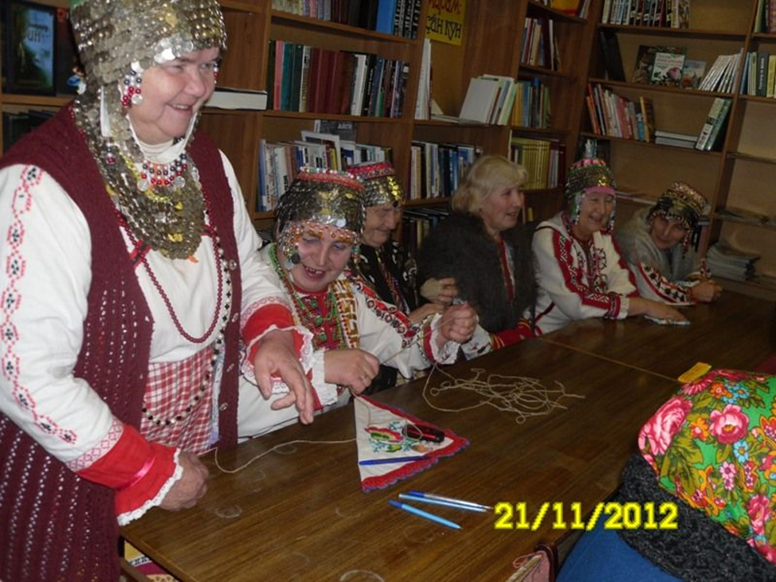
Они собираются вместе, шьют, вышивают и занимаются вязанием

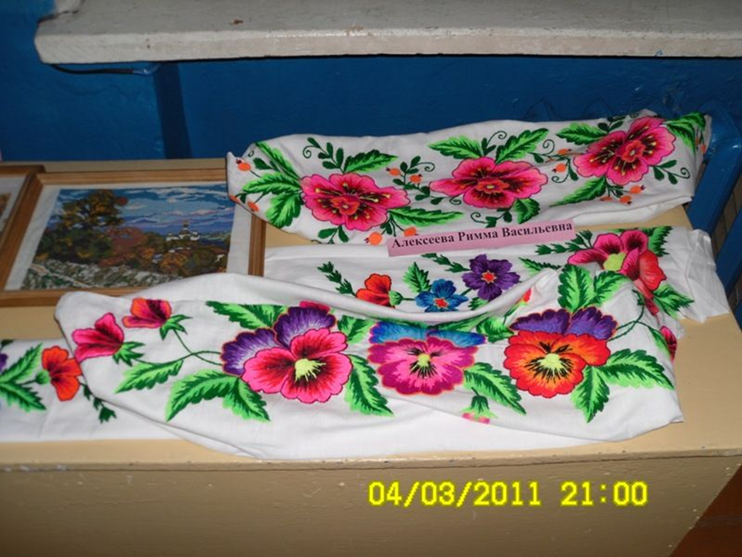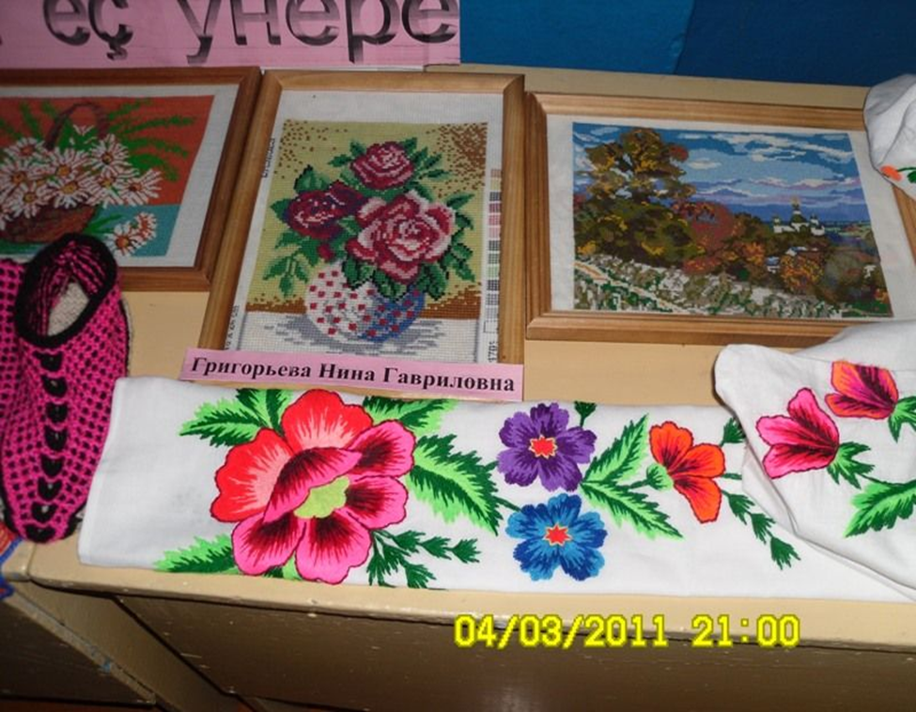
Их работы часто можно увидеть на различных выставках
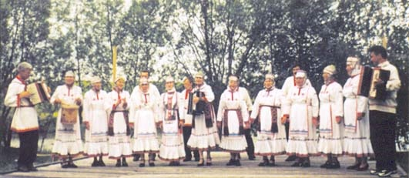
Ансамбль "Сарнар"
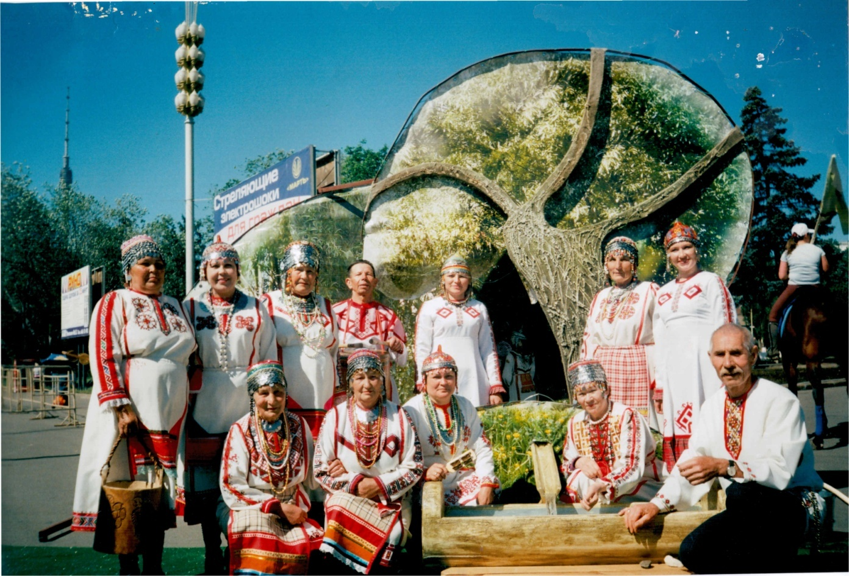
На празднике «Акатуй» чувашской диаспоры в Москве

